ПРИЛОЖЕНИЕ 28

К ст. 155, 218 Наставления
СИГНАЛЫ И СПЕЦИАЛЬНЫЕ УКАЗАТЕЛИ,
ПРИМЕНЯЕМЫЕ НА ЖЕЛЕЗНОДОРОЖНОМ,
МОРСКОМ И РЕЧНОМ ТРАНСПОРТЕ

1. СИГНАЛЫ ОСТАНОВКИ ПОЕЗДА, СИГНАЛЫ
ТРЕВОГИ И СПЕЦИАЛЬНЫЕ УКАЗАТЕЛИ,
ПРИМЕНЯЕМЫЕ НА ЖЕЛЕЗНЫХ ДОРОГАХ
СССР
Для остановки поезда установлен сигнал «Стой»: один красный огонь светофора или семафора; горизонтальное положение крыла семафора; прямоугольный щит красного цвета днем и красный огонь фонаря на шесте ночью; красный развернутый флаг или красный огонь ручного фонаря; красный огонь горящей факел-свечи; взрыв петарды; красный огонь фонаря гидравлической колонки или окрашенный в красный цвет и повернутый поперек ее хобот; три коротких звука ручного свистка, духового рожка или свистка локомотива. При отсутствии днем красного флага, а ночью ручного фонаря с красным огнем сигналы остановки подаются: днем — движением по кругу желтого флага, руки или какого-либо предмета, а ночью — движением по кругу фонаря с огнем любого цвета.
Сигнал «Общая тревога» подается при обнаружении на пути неисправности, угрожающей безопасности движения, при остановке поезда в снежном заносе, крушении поезда и в других случаях, когда требуется помощь. Сигнал подается по схеме:
——————— - - - ——————— - - - ——————— - - -
Сигнал «Пожарная тревога» подается по схеме:
——————— - - ——————— - - ——————— - -
Сигнал «Воздушная тревога» подается протяжным завывающим звучанием сирен, а также рядом коротких звуков непрерывно в течение 2—3 мин по схеме: ... ... ... ...
Сигнал «Радиоактивная опасность» или «Химическая тревога» подается в течение 2—3 мин:
- на перегонах — свистками локомотивов (моторовагонных поездов) и автодрезин по схеме:
——————— - ——————— - ——————— - ;
- на станциях — частыми ударами в колокол или подвешенные металлические предметы.
Все звуковые сигналы, обозначенные на схемах протяжными звуками, в случае подачи их ударами производятся перезвоном, т. е. часто следуемыми один за другим ударами, а короткие — редкими ударами по числу необходимых коротких звуков.
При наличии железнодорожной радиотрансляционной сети оповещение о воздушной тревоге, радиоактивной опасности или химической тревоге производится также и через эту сеть.
Указатели «Заражено» (рис, 28.1) на станциях и перегонах на обочине земляного полотна устанавливаются на расстоянии не более 50 м от границ участка,
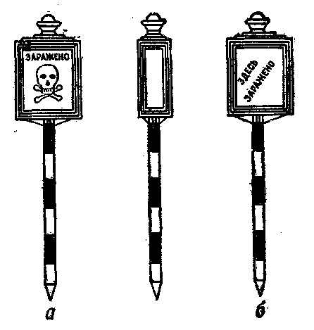
Рис. 28.1. Указатель «Заражено»:
а — лицевая сторона; б — оборотная сторона

зараженного радиоактивными или химическими веществами. На перегонах, кроме того, с обеих сторон зараженного участка с правой стороны по направлению движения на расстоянии 1200 м от первых указателей «Заражено» устанавливаются вторые такие же указатели.
Перед первым по ходу поезда указателем «Заражено» или перед местом, указанным в уведомлении, полученном от дежурного по станции, о наличии зараженного участка (независимо от того, установлен указатель или нет), машинист ведущего локомотива обязан подать сигнал радиоактивного заражения (или химического нападения) и проследовать зараженный участок с установленной скоростью.
Указатели «Заражено» ночью должны освещаться.

2. СИГНАЛЫ ТРЕВОГ, ПРИМЕНЯЕМЫЕ НА МОРСКИХ СУДАХ

Общесудовая тревога объявляется в случаях:
— необходимости заблаговременно подготовить судно к предотвращению какой-либо опасности;
— взрыва на судне, возникновения пожара или обнаружения первых признаков дыма или запаха гари;
— поступления внутрь или распространения по судну забортной воды и в других аварийных случаях;
— необходимости обеспечения защиты судна от оружия массового поражения.
Сигналом общесудовой тревоги является непрерывный звонок громкого боя в течение 25—30 с. При пожаре сигнал дополнительно сопровождается частыми ударами в судовой колокол.
Тревога «Человек за бортом» объявляется при падении или обнаружении человека за бортом. Сигналом служат три продолжительных (по 5—6 с) звонка громкого боя. Сигнал повторяется три — четыре раза.
Шлюпочная тревога объявляется только при угрозе гибели судна, когда возникает необходимость оставления его пассажирами и экипажем. Сигналом служат семь коротких и один продолжительный (5—6 с) звонок громкого боя. Сигналы повторяются три — четыре раза.
Сигналы всех тревог дублируются по радиотрансляционной сети с указанием вида тревоги: общесудовая, человек за бортом, шлюпочная. В случае возникновения пробоины или пожара по возможности указывается их место.
При отсутствии на судне радиотрансляции вид тревоги, место пробоины и пожара объявляются другими средствами (голосом).
При выходе из строя звонка громкого боя сигналы всех тревог подаются паровыми свистками, тифоном или сиреной.

3. СИГНАЛЫ ТРЕВОГ, ПРИМЕНЯЕМЫЕ НА РЕЧНЫХ СУДАХ

Водяная тревога объявляется в случае обнаружения повреждения корпуса и поступления воды во внутренние помещения судна. Сигнал подается голосом вахтенного начальника или непрерывным звонком внутренней звонковой сигнализации.
Сигнал пожарной тревоги подается частыми ударами в судовой колокол или прерывистыми звонками внутренней звонковой сигнализации. О месте пожара сообщается голосом.
Шлюпочная тревога или тревога «Человек за бортом» объявляется при падении человека за борт и при спасании утопающего. Сигнал подается тремя короткими свистками сигнального устройства и командой вахтенного начальника «Шлюпку на воду».

